Ofício Vereador Nº 1792/2022

São Roque, 27 de setembro de 2022.

Prezado Senhor,

Venho, por meio deste, cordialmente solicitar confecção e instalação de placas para a Travessa José Moraes, via localizada no Distrito de Maylasky.
A referida via foi recentemente nomeada pela Lei 5.538/2022 (anexa) e necessita de placas denominativas para que os condutores se localizem e os moradores recebam corretamente suas correspondências.
Na certeza de que dispensará especial atenção a este Ofício, desde já agradeço.

Atenciosamente,

Rogério Jean da Silva
(Cabo Jean)
Vereador

Ao
Ilustríssimo Senhor
ROBSON GRANDE MIELCZAREK
MD. Diretor do Departamento de Trânsito da Prefeitura Municipal da Estância Turística de São Roque – SP

PROTOCOLO Nº CETSR 27/09/2022 - 11:50 11960/2022/AH

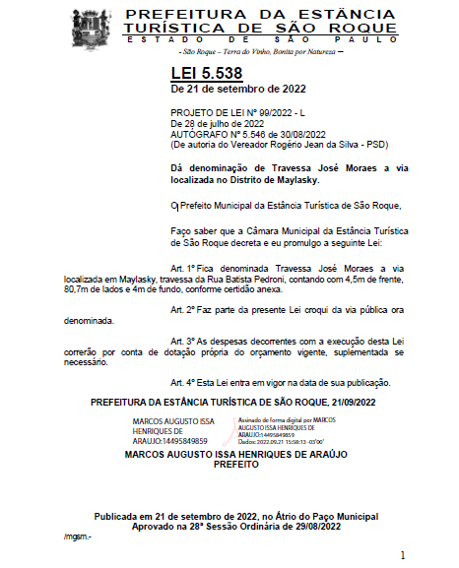
PROTOCOLO Nº CETSR 27/09/2022 - 11:50 11960/2022/AH

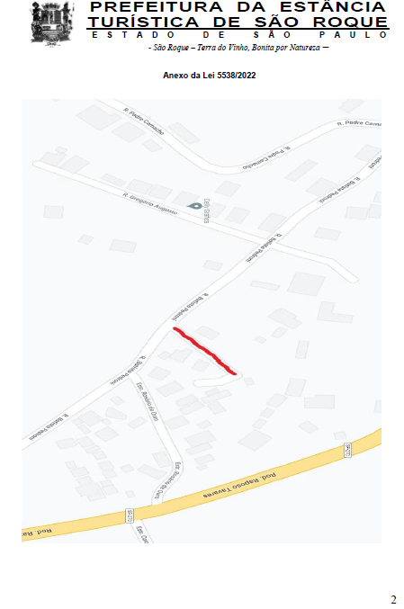
PROTOCOLO Nº CETSR 27/09/2022 - 11:50 11960/2022/AH

